**Guía de Historia, Geografía y Ciencias Sociales**

***“Regiones de Chile”***

**Nombre:** ………………………………………………**Curso:** ………… **Fecha:**……………..

**Objetivo de guía:** Identificar las principales características del territorio nacional y sus regiones.

**Instrucciones:** Esta guía debe ser desarrollada utilizando un Atlas geográfico de Chile o sitios web de la Biblioteca del Congreso Nacional (<https://www.bcn.cl/siit/nuestropais/index_html>).

También son recomendables, como complemento al aprendizaje, los siguientes videos:

*Regiones de Chile en 2 minutos* (<https://www.youtube.com/watch?v=Bn5XMxKRuys>);

*Mi Geografía - Las zonas geográficas de Chile y sus características* (<https://www.youtube.com/watch?v=s4Af1scR53M>)

Principales aspectos físicos de Chile (<https://www.youtube.com/watch?v=SrqOLggEOQE>)

**1. Chile Tricontinental:**

La localización tricontinental del territorio chileno Chile siempre ha despertado la curiosidad de viajeros y exploradores. Además de ser el país más largo del mundo y de contar con una gran diversidad de paisajes, llama la atención por poseer territorio en tres continentes:

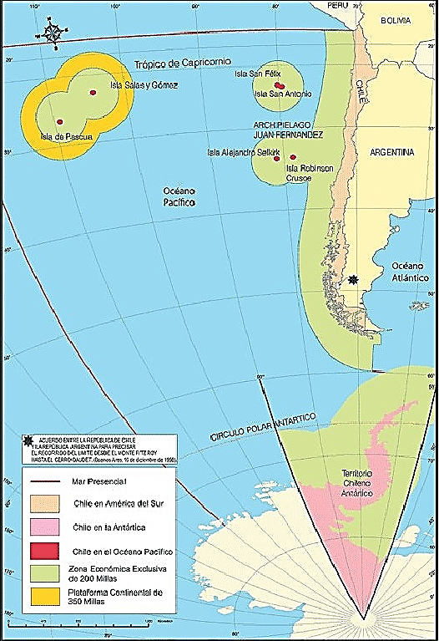***Territorio chileno americano:*** Es el territorio donde se concentra la mayor cantidad de población. Incluye las islas que, por su proximidad al continente, no forman parte del territorio de Chile en Oceanía. Se localiza entre los 17° 30' y 56° 32' latitud sur y 70° longitud oeste (meridiano eje). Su superficie es de 755 776,4 km². Este territorio limita con Perú, Bolivia y Argentina.

***Territorio chileno antártico:*** Los chilenos y chilenas que habitan este espacio trabajan en estaciones científicas o en bases de la Armada y del Ejército. Este territorio forma un triángulo localizado entre los 53° y 90° de longitud oeste, y se extiende hasta los 90° de latitud sur (polo sur).

***Territorio chileno oceánico:*** Corresponden a las islas Rapa Nui y Salas y Gómez. Rapa Nui se localiza en 27° 09' latitud sur y 109° 26' longitud oeste. La isla Salas y Gómez se encuentran en los 26° 27' latitud sur y 105° 28' longitud oeste. De estas islas, Rapa Nui es la única habitada.

**Completa la tabla de doble entrada sobre los territorios que configuran Chile Tricontinental:**

|  |  |  |  |  |
| --- | --- | --- | --- | --- |
| *Territorios que*  *conforman Chile/*  *Indicador* | *Localización relativa* | *Localización absoluta* | *Superficie* | *Ventajas* |
| Territorio continental |  |  |  |  |
| Insular/Oceánico |  |  |  |  |
| Chileno Antártico |  |  |  |  |

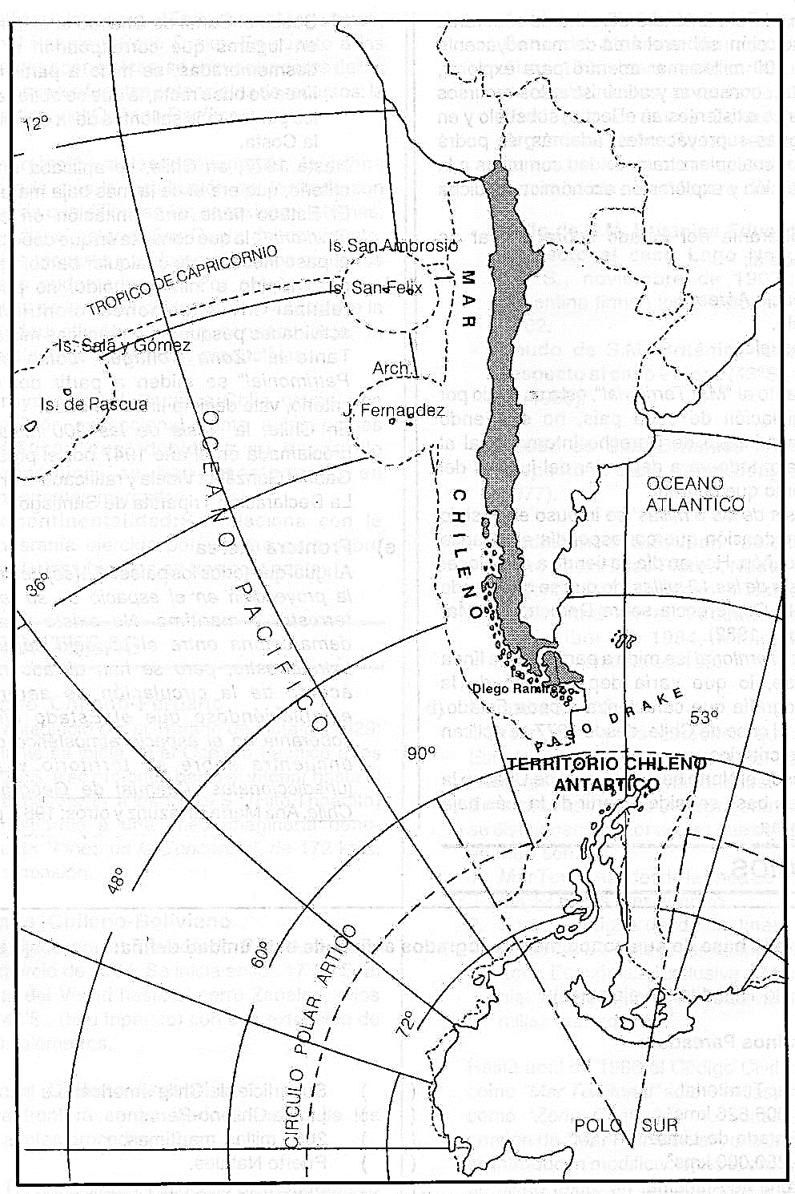**Completa el mapa mudo de Chile tricontinental con todos sus elementos (título, rosa de los vientos, simbología). Pinta de distinto color las zonas que conforman Chile y la zona económica exclusiva.**

**2. Organización administrativa del territorio: *las regiones de Chile***:

Con la finalidad de facilitar la administración del país, se ha dividido el territorio chileno en ***regiones***. ¿Pero fue esto siempre así? Durante el siglo XIX y gran parte del siglo XX el territorio se organizó en provincias. La actual regionalización o división del país en regiones se implementó en 1974, durante el régimen de Pinochet, en la cual se crearon doce regiones y una región metropolitana que funcionaría como capital del país. Durante el siglo XXI, con el objetivo de profundizar la regionalización y la descentralización, se han creado las regiones de Arica y Parinacota (2007), de Los Ríos (2007) y de Ñuble (2018).

**Los requisitos para que un territorio sea considerado una región:**

****El siguiente esquema muestra los criterios que se utilizan para que un territorio sea considerado una región:

*Por lo tanto, se debe considerar las características* ***físicas*** *(relieve, clima, hidrografía y vegetación) y* ***humanas*** *(población y actividades económicas) para definir las regiones de*

*Chile.*

**CARACTERÍSTICAS FÍSICAS:**

***A. RELIEVE****: En el territorio de Chile continental se pueden encontrar cuatro macroformas de relieve. De oeste a este, son: las planicies litorales, la cordillera de la Costa, la depresión intermedia y la cordillera de los Andes. En algunas de las regiones, todos estos relieves están presentes; en otras, solo algunos.*

***B.CLIMA****: Chile, por su extensión, posee una gran cantidad de climas. A nivel general, las regiones del norte presentan climas desérticos, las regiones del centro y sur poseen climas templados y en el extremo sur es posible encontrar el clima polar.*

***C. HIDROGRAFÍA****: En Chile existe una desigual distribución de las aguas superficiales (ríos, lagos y lagunas). En general, en las regiones del norte existen pocas fuentes de aguas superficiales, mientras que en las regiones del centro y sur hay una gran cantidad de ríos y lagos.*

***D. VEGETACIÓN****: La vegetación presente en las regiones de Chile se relaciona directamente con las condiciones climáticas y el acceso al agua. De esta forma, en las regiones del norte existen especies como cactus; en las regiones del centro, arbustos, y en las regiones del sur, bosques de alerce.*

**CARACTERÍSTICAS HUMANAS:**

***E. POBLACIÓN****: Según el censo de 2017, la población de Chile es de 17.574.003 habitantes. Esta población se distribuye de manera desigual en el territorio.*

*Las regiones de los extremos norte y sur poseen poca población, a diferencia de las regiones del centro y sur del país. Además, la mayoría de la población vive en ciudades.*

***F. ACTIVIDADES ECONÓMICAS****: Las características físicas y la presencia de recursos naturales permiten una gran variedad de actividades económicas a lo largo de Chile. Por distintas razones, las regiones del país se han ido especializando en ciertas actividades económicas, como la minería en las regiones del norte y la agricultura en las regiones del centro.*

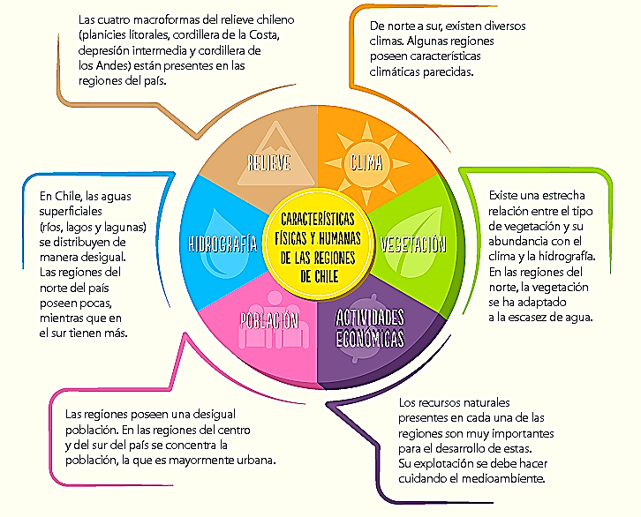

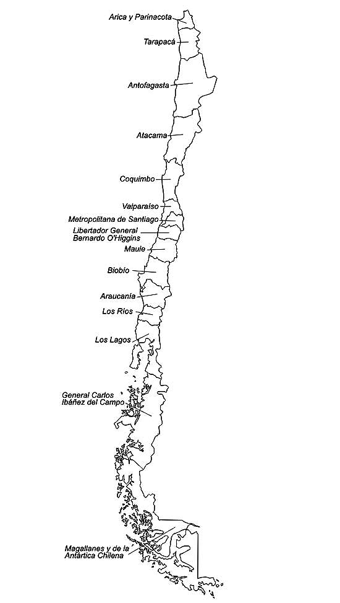**ACTIVIDAD:**

**A. En el siguiente mapa colorea tu región con color rojo.**

**Utiliza amarillo para las regiones pares y verde para las impares.**

**B. Marca la región que falta y coloréala en el mapa.**

**C. En el costado derecho de la región, escribe el nombre de su capital.**

**D. ¿Qué diferencias puedes encontrar al comparar tu región con las otras en función a la dimensión y localización? Fundamenta tu respuesta.**